Mã hóa Rijndael/AES
Rijndael – là một thuật toán mã khối có thể cấu hình, nghĩa là trong mã này có thể sử dụng các khối có độ dài 128, 192 hoặc 256 bit.
Tuy nhiên, trong tiêu chuẩn AES chỉ sử dụng khối có độ dài 128 bit.
Số vòng (rounds) phụ thuộc vào độ dài của khối và độ dài của khóa.

Bảng số vòng:
Khối/Khoá (bit) | 128 | 192 | 256
128 | 10 | 12 | 14
192 | 12 | 12 | 14
256 | 14 | 14 | 14

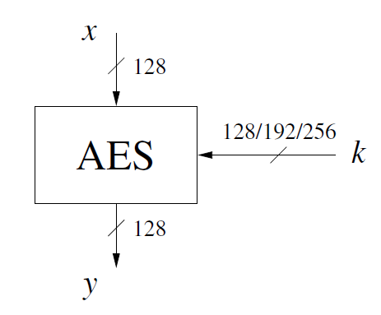
Sơ đồ bên trên minh họa quá trình mã hóa AES:
- x: đầu vào 128 bit
- k: khóa có thể là 128, 192 hoặc 256 bit
- AES: khối mã hóa
- y: đầu ra 128 bit

Cấu trúc bên trong của AES
Khối đầu vào được trình bày dưới dạng ma trận trạng thái có kích thước 4×4:
 | Cột 0 | Cột 1 | Cột 2 | Cột 3
Hàng 0 | 32 | 88 | a2 | 8d
Hàng 1 | ba | 1a | 34 | b2
Hàng 2 | f6 | 30 | 98 | 03
Hàng 3 | 43 | 5a | 21 | cc
Ghi chú:
- Đây là cách biểu diễn dữ liệu trong AES: một khối 128-bit được chia thành 16 byte và sắp xếp theo cột, chứ không phải theo hàng như bình thường.
Tức là dãy dữ liệu ban đầu:
32 88 a2 8d ba 1a 34 b2 f6 30 98 03 43 5a 21 cc
được ánh xạ thành ma trận theo cột, không phải theo hàng:
Cột 0: 32 ba f6 43
Cột 1: 88 1a 30 5a
Cột 2: a2 34 98 21
Cột 3: 8d b2 03 cc

Cấu trúc bên trong của AES bao gồm các lớp (layers):
- SubBytes – thay thế theo các S-box
- ShiftRows – dịch các hàng
- MixColumns – trộn các cột
- AddRoundKey – cộng với khóa con (subkey)

👉 Ma trận trên chính là cách AES xử lý dữ liệu: mỗi khối 128-bit được sắp xếp thành ma trận 4×4 byte, và các bước SubBytes, ShiftRows, v.v. sẽ áp dụng trực tiếp lên ma trận này.

